高雄市立中正高中114學年度第2學期
國中第1次教學研究會議紀錄—健體領域
一、時間︰民國 115年 3 月 4 日(星期 三 ) 9:30 ~ 11:00 。
二、地點︰ 體育辦公室
三、簽到表：如附件
四、主席致詞
五、宣導事項：如議程
六、會議照片
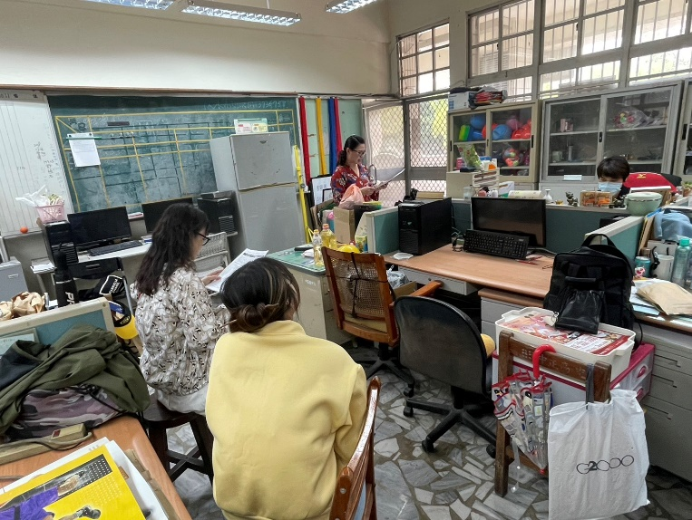 | 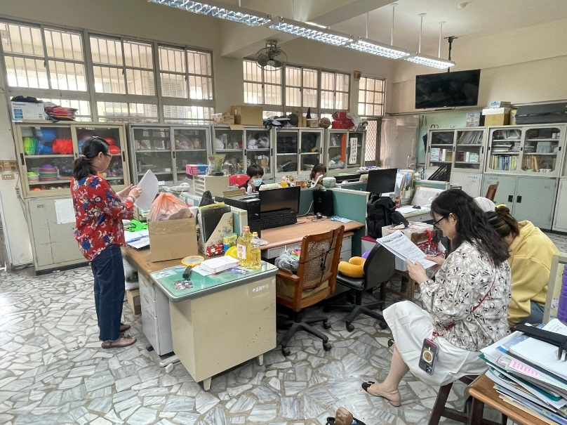
七、共同與分科討論事項
- 針對(1)設計課堂中學習表現任務以提高學生參與程度、(2)如何在課程執行動態評量，請分享有效之教學策略。
●討論：體育科:訂定學習技能目標(次數)，若達成者即可獲得較多的自由時間來提升參與度。
教康教育科:增加實作課程讓學生”做中學”以提高學習參與度。
- 請健體領域協助確認「本校兼職行政、導師遴選辦法」之代表人選。
●討論：代表人選建議增加級導師；本學年健體領域代表(陳惠美 師)。
- 近日巡堂發現學生上課趴睡人數較多，懇請各位老師叫醒學生並關切其學習狀況，感謝大家。
●討論：會多留意並適時提醒。
- 「高雄市立中正高級中學教師兼任行政職務、導師聘任要點」委員會開會時間規劃(一段3/24-1330-1600、二段5/5-1330-1600)
●討論：配合時間出席。
- 推動高雄校園通App(請國一、二導師協助鼓勵家長安裝app，ttps://affairs.kh.edu.tw/7987/page/view/8，以利後續建置到校及離校刷卡系統
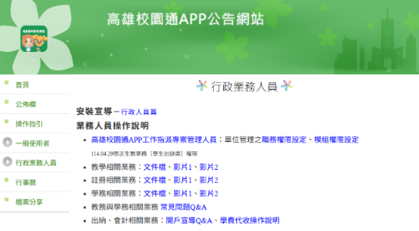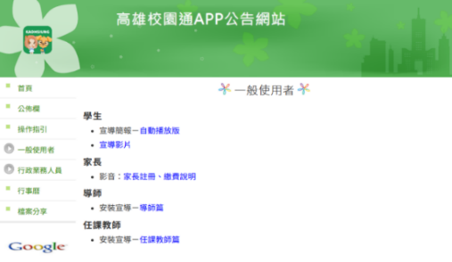
●討論：已宣導。
- 請確認下一學年度（115學年度）部定課程計畫撰寫人員名單(填入附表1)。
●討論：如附件。(體育科:劉依佳 師/健教科:黃琬妤 師)
- 請各領域欲申請開設國中（一到三年級）之彈性課程計畫之夥伴，將課程計畫及評鑑表2 彈性課程設計評鑑表提交研究會共同討論，評鑑完畢後於表2下方之評鑑者簽名部分:請寫教學研究會通過並押上日期。
●討論：本領域無申請彈性課程。
- 國三暑期學藝活動預計於（7/13-8/14）辦理；國二暑期學藝活動預計於（7/20-8/14）辦理。
●討論：配合學校時間規劃。
- 112學年度至114學年度執行[部分領域雙語教學計畫]、[雙語生活化計畫]領域、科目及教師臚列如下：
 | 112學年度 | 113學年度 | 114學年度
領域 | 藝術/科技/綜合 | 健體/綜合/科技 | 健體/社會/彈性
科目 | 音樂/生活科技/家政 | 體育/輔導/生活科技 | 健康教育/地理/青少年時間管理
教師 | 高珮馨/許智媖/趙禹菱 | 劉依佳/曾婯芬/許智媖 | 陳惠美/吳昭儀/吳昭儀
請健體、科技、綜合、藝文等領域推派115學年度雙語生活化計畫(部分領域雙語教學)執行科目及教師。
●討論：目前本領域希望由各藝領域推派輪替，若真無自願人選，劉依佳 師 願意協助學校雙語政策推廣。
- 請確認段考時程表，若有錯誤請直接在上面註記。
●討論：確認正確無誤。
- 請各領域召集人最晚於本學期期中教學研究會前選出新學年負責生涯融入老師(並寫入會議紀錄)，以利持續推展生涯融入。
生涯融入成果，繳交日期為115/06/05(五)前，請尚未完成領域教師協助完成。
●討論：由115學年領域召集人劉依佳 師 負責。
八、臨時動議或其他對學校建議（若無請填無）
⯄科內事務決議留存
⯄建議  (僅告知不須行政回應) | 無
⯄建議或提案  (須行政回應) | 建議在第一次開遴選會(3/24)前，請秘書室先提供修正草案讓老師們有時間可以先行參閱與討論，謝謝!

九、散會

